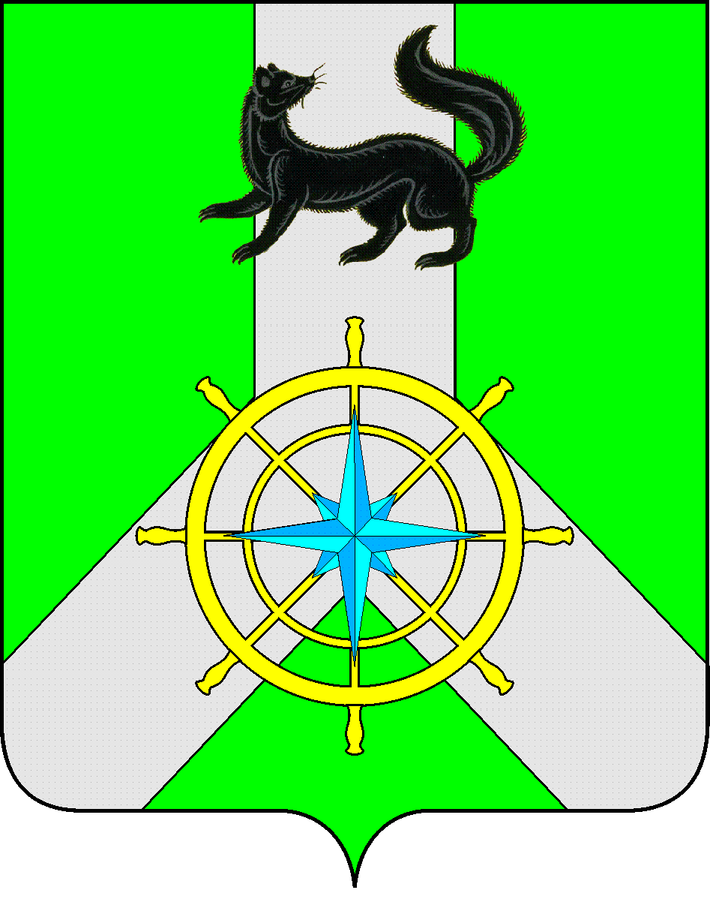
Р О С С И Й С К А Я Ф Е Д Е Р А Ц И Я

И Р К У Т С К А Я О Б Л А С Т Ь

К И Р Е Н С К И Й М У Н И Ц И П А Л Ь Н Ы Й Р А Й О Н

А Д М И Н И С Т Р А Ц И Я

П О С Т А Н О В Л Е Н И Е

от 31декабря 2014 г. |  | № 1451
 | г. Киренск

О внесении изменений в муниципальную программу «Содействие в проведении районных мероприятий Киренского района на 2014-2016 гг.»

В целях корректировки объемов финансирования на текущий финансовый год и на плановый период до 2016 года, в соответствии с п. 2 ст. 179 Бюджетного кодекса РФ, Положением о порядке принятия решений о разработке, реализации и оценке эффективности муниципальных программ Киренского района, утвержденным постановлением администрации Киренского муниципального района от 04.09.2013 г. № 690 с изменениями согласно постановлений № 206 от 06.03.2014 г., № 996 от 19.09.2014 г.,

ПОСТАНОВЛЯЮ:

1. Внести в муниципальную программу «Содействие в проведении районных мероприятий Киренского района на 2014-2016 гг.», утверждённую постановлением администрации Киренского муниципального района от 24.12.2013 г. № 1122 следующие изменения:
- «Паспорт муниципальной программы» изложить в новой редакции (приложение 1).
- В разделе 5 «Ресурсное обеспечение муниципальной программы» слова «на реализацию программы потребуется 3645 тыс. рублей» заменить словами «на реализацию программы потребуется 3429,2 тыс. рублей», слова «за счет средств местного бюджета – 3645 тыс. рублей » заменить словами «за счет средств местного бюджета – 3429,2 тыс. рублей», слова «2014 г. – 1215 тыс. рублей» заменить словами «2014 г. – 999,2 тыс.рублей».
- Приложение № 3 к муниципальной программе изложить в новой редакции (приложение 2).

2. Настоящее постановление опубликовать в Бюллетене «Киренский районный Вестник». Приложение к постановлению разместить в Бюллетене «Киренский районный Вестник» и на официальном сайте администрации Киренского муниципального района.
3. Настоящее постановление вступает в силу с момента подписания.

Мэр района К.В.Свистелин

СОГЛАСОВАНО:

Заместитель мэра по экономике и
финансам администрации Киренского
муниципального района Е.А. Чудинова

Начальник Финансового управления администрации
Киренского муниципального района Е.А.Шалда

Заведующая отделом по анализу и прогнозированию
социально-экономического развития, торговле и
бытовому обслуживанию администрации
Киренского муниципального района С.А. Килячкова

Зав. сектором по правовым вопросам и услугам И.С. Чернина

Подготовила:
Суржина Н.А. – рук-ль аппарата администрации

ПАСПОРТ
МУНИЦИПАЛЬНОЙ ПРОГРАММЫ
«СОДЕЙСТВИЕ В ПРОВЕДЕНИИ РАЙОННЫХ МЕРОПРИЯТИЙ КИРЕНСКОГО РАЙОНА НА 2014-2016 ГГ.»

Наименование муниципальной программы | «Содействие в проведении районных мероприятий Киренского района на 2014-2016 годы»
Ответственный исполнитель муниципальной программы | руководитель аппарата администрации
Соисполнители муниципальной программы | нет
Участники муниципальной программы | отдел по культуре, делам молодежи, физкультуры и спорту;  учреждения культуры Киренского муниципального района;  Управление образования администрации Киренского муниципального района;  Учреждения образования и дополнительного образования Киренского муниципального района;  предприятия, организации и учреждения Киренского района;  общественные организации и объединения
Цель муниципальной программы | проведение и содействие организациям в проведении мероприятий районного уровня
Задачи муниципальной программы | Содействие проведению мероприятий районного уровня
Сроки реализации муниципальной программы | 2014-2016 гг.
Целевые показатели муниципальной программы | Количество граждан, участвующих в проведении районных мероприятий
Подпрограммы программы | отсутствуют
Ресурсное обеспечение муниципальной программы | На реализацию мероприятий потребуется 3 429,2 тыс. рублей, в том числе по годам реализации:  2014 г. – 999,2 тыс. рублей  2015 г. – 1215 тыс. рублей  2016 г. – 1215 тыс. рублей  За счет средств федерального бюджета финансирование мероприятий не предусмотрено.  За счет средств областного бюджета финансирование мероприятий не предусмотрено.  За счет средств местного бюджета на реализацию мероприятий потребуется  3 429,2 тыс. рублей, в том числе по годам реализации:  2014 г. – 999,2 тыс. рублей  2015 г. – 1215 тыс. рублей  2016 г. – 1215 тыс. рублей
Ожидаемые конечные результаты реализации муниципальной программы | Увеличение количества граждан, участвующих в проведении районных мероприятий до 5000 человек к 2016 году.

Приложение 3
к муниципальной программе

РЕСУРСНОЕ ОБЕСПЕЧЕНИЕ РЕАЛИЗАЦИИ МУНИЦИПАЛЬНОЙ ПРОГРАММЫ
"Содействие в проведении районных мероприятий Киренского района на 2014-2016 г.г. "
за счет средств бюджета муниципального образования Киренский район

Наименование основного мероприятия, мероприятия | Ответственный исполнитель, соисполнители, участники, исполнители мероприятий | Расходы  (тыс. руб.), годы
 |  | первый год действия программы  2014 | второй год действия программы  2015 | год  завершения действия программы  2016 | всего
1 | 2 | 3 | 4 | 7 | 8
МУНИЦИПАЛЬНАЯ ПРОГРАММА  "Содействие в проведении районных мероприятий Киренского района на 2014-2016 г.г. " | всего | 999,2 | 1215,0 | 1215,0 | 3429,2
 | Ответственный исполнитель – руководитель аппарата администрации Киренского муниципального района | 999,2 | 1215,0 | 1215,0 | 3429,2
 | Участники - Отдел по культуре, делам молодежи, физкультуре и спорту администрации Киренского муниципального района, Управление образования администрации Киренского района Учреждения культуры, Управление образования администрации Киренского муниципального района;  Учреждения образования и дополнительного образования Киренского муниципального района;  Предприятия и организации Киренского муниципального района.  Районные общественные объединения: женсовет, Совет ветеранов и т.д. | 999,2 | 1215,0 | 1215,0 | 3429,2
Основное мероприятие 1
Финансирование районных мероприятий
Мероприятие 1.1  Организация и проведение гастролей областной филармонии | Отдел по культуре, делам молодежи, физкультуре и спорту администрации Киренского муниципального района, МКУ «Межпоселенческая библиотека» | 10,0 | 10,0 | 10,0 | 30,0
Мероприятие 1.2  Организация и проведение торжественных мероприятий в связи с профессиональными праздниками: День учителя, День воспитателя, День музеев, День библиотек, День работника культуры | Отдел по культуре, делам молодежи, физкультуре и спорту администрации Киренского муниципального района, МКУ «Межпоселенческая библиотека», МКУК «Историко-краеведческий музей», МКОУ ДОД «ДШИ им.А.В.Кузакова», Управление образования администрации Киренского муниципального района | 15,0 | 40,0 | 40,0 | 95,0
Мероприятие 1.3  Организация и проведение мероприятий в связи с Днем пожилого человека | Отдел по культуре, делам молодежи, физкультуре и спорту администрации Киренского муниципального района | 5,0 | 5,0 | 5,0 | 15,0
Мероприятие 1.4  Организация и проведение мероприятий в связи с Днем Матери | Отдел по культуре, делам молодежи, физкультуре и спорту администрации Киренского муниципального района | 10,0 | 20,0 | 20,0 | 50,0
Мероприятие 1.5.  Проведение межрайонных мероприятий: встреч писателей, поэтов, мастеров-ремесленников и т.д., презентации творческих произведений | Отдел по культуре, делам молодежи, физкультуре и спорту администрации Киренского муниципального района, МАОУ ДОД ДЮЦ « ГАРМОНИЯ» | 5,0 | 15,0 | 15,0 | 35,0
Мероприятие 1.6.  Циклы мероприятий по празднованию юбилейных и праздничных дат учреждений культуры и творческих коллективов района (День театра и т.д.) | Отдел по культуре, делам молодежи, физкультуре и спорту администрации Киренского муниципального района, учреждения культуры района | 8,0 | 15,0 | 15,0 | 38,0
Мероприятие 1.7.  Проведение праздничных мероприятий в с. Красноярово: День пожилого человека, День Защитника Отечества, День Матери | Отдел по культуре, делам молодежи, физкультуре и спорту администрации Киренского муниципального района, МЦНТ и Д «Звезда» | 5,0 | 5,0 | 5,0 | 15,0
Мероприятие 1.8.  Организация и проведение торжественного приема ветеранов Великой Отечественной Войны 1941-1945 гг. мэром района | Отдел по культуре, делам молодежи, физкультуре и спорту администрации Киренского муниципального района | 15,0 | 40,0 | 40,0 | 95,0
Мероприятие 1.9.  Организация и проведение торжественных мероприятий в связи с Днем района (2014 год-юбилей 85 лет района) | Отдел по культуре, делам молодежи, физкультуре и спорту администрации Киренского муниципального района, МКУ «Межпоселенческая библиотека», МКУК «Историко-краеведческий музей», МКОУ ДОД «ДШИ им.А.В.Кузакова», учреждения культуры района | 122,0 | 30,0 | 30,0 | 182,0
Мероприятие 1.10.  Цикл мероприятий в рамках областного фестиваля Дней русской духовности и культуры «Сияние России» | Отдел по культуре, делам молодежи, физкультуре и спорту администрации Киренского муниципального района, МКУ «Межпоселенческая библиотека», МКУК «Историко-краеведческий музей», МКОУ ДОД «ДШИ им.А.В.Кузакова», учреждения культуры района | 5,0 | 15,0 | 15,0 | 35,0
Мероприятие 1.11.  Цикл мероприятий, посвященных чествованию семей-юбиляров, проведению Дня семьи, любви и верности | Отдел по культуре, делам молодежи, физкультуре и спорту администрации Киренского муниципального района, МКУ «Межпоселенческая библиотека», МКУК «Историко-краеведческий музей», МКОУ ДОД «ДШИ им.А.В.Кузакова», учреждения культуры района | 10,0 | 15,0 | 15,0 | 40,0
Мероприятие 1.12.  Изготовление фильмов, видероликов о деятельности учреждений культуры района с целью позиционирования их деятельности | Отдел по культуре, делам молодежи, физкультуре и спорту администрации Киренского муниципального района, МКУ «Межпоселенческая библиотека», МКУК «Историко-краеведческий музей», МКОУ ДОД «ДШИ им.А.В.Кузакова», учреждения культуры района | 5,0 | 10,0 | 10,0 | 25,0
Мероприятие 1.13.  Поддержка коллективов со званием «народный»  ( подтверждение званий и т.п.) | Отдел по культуре, делам молодежи, физкультуре и спорту администрации Киренского муниципального района, учреждения культуры района | 18,4 | 15,0 | 15,0 | 48,4
Мероприятие 1.14.  Прием делегаций, экспедиций, путешественников, занимающихся историко-краеведческим направлением, собиранием этноса и т.д. | Отдел по культуре, делам молодежи, физкультуре и спорту администрации Киренского муниципального района, учреждения культуры района | 5,0 | 10,0 | 10,0 | 25,0
Мероприятие 1.15.  Проведение встреч делегаций Правительства Иркутской области, Законодательного Собрания Иркутской области, органов местного самоуправления, представителей учреждений, общественных организаций и объединений муниципальных образований Иркутской области | Руководитель аппарата администрации,  отдел по культуре, делам молодежи, физкультуре и спорту администрации Киренского муниципального района, учреждения культуры района | 15,0 | 40,0 | 40,0 | 95,0
Мероприятие 1.16.  Проведение совещаний районного значения с участием Губернатора Иркутской области, представителей Правительства Иркутской области, Законодательного Собрания Иркутской области, муниципальных образований Иркутской области | Руководитель аппарата администрации  отдел по культуре, делам молодежи, физкультуре и спорту администрации Киренского муниципального района, учреждения культуры района | 5,0 | 30,0 | 30,0 | 65,0
Мероприятие 1.17.  Приобретение ценных подарков организациям, предприятиям, учреждениям, общественным организациям, творческим коллективам Киренского района в связи с профессиональными праздниками, юбилейными датами (начиная с десяти лет и затем каждые последующие пять лет) | Руководитель аппарата администрации,  отдел по культуре, делам молодежи, физкультуре и спорту администрации Киренского муниципального района, учреждения культуры района | 0 | 40,0 | 40,0 | 80,0
Мероприятие 1.18.  Проведение торжественных мероприятий и приобретением ценных подарков к юбилейным датам (начиная с пятидесяти лет и затем каждые последующие пять лет) населенных пунктов Киренского района | Отдел по культуре, делам молодежи, физкультуре и спорту администрации Киренского муниципального района, учреждения культуры района | 0 | 20,0 | 20,0 | 40,0
Мероприятие 1.19.  Проведение торжественных мероприятий и приобретение ценных подарков к Дню села | Отдел по культуре, делам молодежи, физкультуре и спорту администрации Киренского муниципального района, учреждения культуры района | 0 | 20,0 | 20,0 | 40,0
Мероприятие 1.20.  Приобретение ценных подарков главам и работникам администраций муниципальных образований Киренского района, руководителям организаций, предприятий и учреждений Киренского района в связи с профессиональными праздниками и днями рождения. | Руководитель аппарата администрации,  отдел по культуре, делам молодежи, физкультуре и спорту администрации Киренского муниципального района | 0 | 35,0 | 35,0 | 70,0
Мероприятие 1.21.  Приобретение венков в связи с памятными датами и траурными мероприятиями. | Руководитель аппарата администрации,  отдел по культуре, делам молодежи, физкультуре и спорту администрации Киренского муниципального района | 3,8 | 10,0 | 10,0 | 23,8
Мероприятие 1.22.  Премия в связи с награждением Почетной грамотой мэра района | Руководитель аппарата администрации,  отдел по культуре, делам молодежи, физкультуре и спорту администрации Киренского муниципального района | 12,0 | 50,0 | 50,0 | 112,0
Мероприятие 1.23.  Финансовая помощь КРОО «Защита прав детей, чьи отцы погибли в ВОВ 1941-1945 гг» | Отдел по культуре, делам молодежи, физкультуре и спорту администрации Киренского муниципального района | 55,0 | 55,0 | 55,0 | 165,0
Мероприятие 1.24.  Финансовая помощь районному Совету ветеранов | Отдел по культуре, делам молодежи, физкультуре и спорту администрации Киренского муниципального района | 538,0 | 538,0 | 538,0 | 1614,0
Мероприятие 1.25.  Финансовая помощь районному обществу инвалидов | Отдел по культуре, делам молодежи, физкультуре и спорту администрации Киренского муниципального района | 102,0 | 102,0 | 102,0 | 306,0
Мероприятие 1.26.  Премия в связи с присвоением знака «За особые заслуги перед Киренским районом» | Отдел по культуре, делам молодежи, физкультуре и спорту администрации Киренского муниципального района | 30,0 | 30,0 | 30,0 | 90,0

